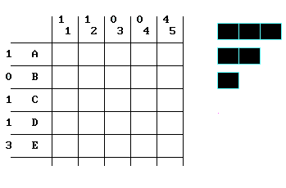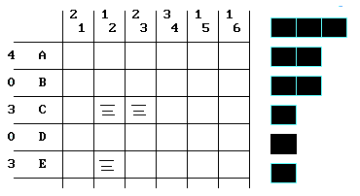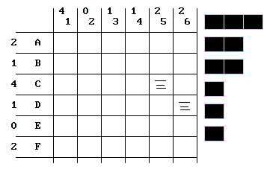
BATTAGLIA NAVALE
I NUMERI ESTERNI INDICANO IL NUMERO DI CASELLE OCCUPATE DALLE NAVI

ATTENZIONE: LE NAVI NON SI TOCCANO NE' IN VERTICALE, NE' IN ORIZZONTALE, NE' IN DIAGONALE
DEVI SISTEMARE LE NAVI NELLE CASELLE
Batt. Navale n 1
3 NAVI
1 DA 3 CASELLE
1 DA 2 CASELLE
1 DA 1 CASELLA
Batt. Navale n 2

Le 3 caselle con righe sono mare
6 NAVI
1 DA 3 CASELLE
2 DA 2 CASELLE
3 DA 1 CASELLA
Batt. Navale n 3

Le 2 caselle con righe sono mare
6 NAVI
1 DA 3 CASELLE
2 DA 2 CASELLE
3 DA 1 CASELLA

Nel sito web http://www.rhoda.it
Trovi altre 6 battaglie navali, 10 campi minati e 3 giochi logici.
Inoltre trovi altri 200 software su operazioni, geometria e problemi per la scuola elementare

